项目说明文档

数据结构课程设计

——家谱管理系统

作 者 姓 名： 曹峰源

学 号： 1951328

指 导 教 师： 张颖

学院、 专业： 软件学院 软件工程

同济大学

Tongji University

目录

1. 分析 4

1.1 背景分析 4

1.2 功能分析 4

2. 设计 4

2.1 数据结构设计 4

2.2 类结构设计 4

2.3 类成员函数 4

2.4 系统设计 6

3. 功能实现 6

3.1 创建家谱、确定家谱祖先的功能实现 6

3.1.1 流程图 6

3.1.2 代码实现 7

3.1.3 结果显示 7

3.2 遍历家谱的功能实现 7

3.2.1 流程图 7

3.2.2 代码实现 8

3.3 家谱中成员创建家庭的功能实现 9

3.3.1 流程图 9

3.3.2 代码实现 9

3.3.3 结果显示 11

3.4 家谱中添加家庭成员的功能实现 11

3.4.1 流程图 11

3.4.2 代码实现 11

3.4.3 结果显示 12

3.5 家谱中解散局部家庭的功能实现 13

3.5.1 流程图 13

3.5.2 代码实现 13

3.5.3 结果显示 14

3.6 更改家庭成员姓名的功能 15

3.6.1 流程图 15

3.6.2 代码实现 15

3.6.3 结果显示 16

3.7 退出程序功能 16

3.8 主函数功能 16

3.8.1 流程图 16

3.8.2 代码实现 17

4. 测试 18

4.1 边界情况测试 18

4.1.1 没有家庭成员时增添成员 18

4.1.2 没有家庭成员时解散家庭 18

4.2 错误测试 19

4.2.1 成员不存在 19

4.2.2 操作码错误 19

4.2.3 解散家庭的功能测试 19

5. 优化方向 20

1. 分析
   1. 背景分析

对于一个家庭来说，家庭成员的数据记录对于一个家庭来说是十分重要的，家谱的重要性也就体现出来，这是独属于中国人的一种文化传承。在过去，家谱都是纸来记录的，现今，计算机高速发展的时代，我们可以利用计算机来帮助家谱的管理。并且，这种记录方式更加高效并且稳定。

* 1. 功能分析

对于数字化的家谱而言，首先要能够建立家谱的起点，作为家谱的祖先。其次，要能够对家谱进行遍历来使实现家谱家庭的建立、家庭成员的增添、家庭成员的删除等操作。最后程序还应该能够手动退出。

1. 设计
   1. 数据结构设计

家谱的设计与实现用树来实现非常方便，对于树这样的结构，如果使用数组无法得知所需空间的大小，在后续增减人员中非常不方便，所以采用链表的方式，因此也设计了结点类来存放每一个家庭成员的数据。

* 1. 类结构设计

为满足需求，成员类定义了node类，链表树定义了familytree类来实现。此外，因为树的遍历中采取的是前序非递归算法，所以定义了栈类stack来帮助实现。

* 1. 类成员函数

结点类node

1. **class** node
2. {
3. **friend** **class** familytree;
4. **friend** **class** stack;
5. **private**:
6. string name;
7. node* next = NULL;//next指针用于确定栈中的顺序
8. node* firstson=NULL;//保存该结点的长子
9. node* nextbrother=NULL;//保存该结点的下一个兄弟
10. }；

树类familytree

1. **class** familytree
2. {
3. **private**:
4. node* first=NULL;//根结点
5. node* current = NULL;
6. stack s;//定义栈s
7. **void** destory(node* p)//用于将p结点及以下的空间都释放掉
8. {
9. **if** (p != NULL)
10. {
11. **if**(p->firstson!=NULL)destory(p->firstson);
12. **if**(p->nextbrother!=NULL)destory(p->nextbrother);
13. **delete** p;
14. }
15. }
16. **public**:
17. familytree() //初始化界面
18. {
19. cout << "**           家谱管理系统           **" << endl;
20. cout << "======================================" << endl;
21. cout << "**         请选择要执行的操作:        " << endl;
22. cout << "**          A---完善家谱            **" << endl;
23. cout << "**          B---添加家庭成员        **" << endl;
24. cout << "**          C---解散局部家庭        **" << endl;
25. cout << "**          D---更改家庭成员姓名    **" << endl;
26. cout << "**          E---退出程序            **" << endl;
27. cout << "首先建立一个家谱！"<<endl;
28. cout << "请输入祖先的姓名：";
29. string name;
30. cin >> name;
31. create(name);
32. cout << "此家谱的祖先是：";
33. putname(first);
34. cout << endl;
35. cout << endl;
36. }
37. ~familytree()
38. {
39. destory(first);
40. }
41. **bool** traversal(string name);//用于树的遍历
42. **void** create(string name);//用于树的创建
43. **void** putname(node* p);//用于树成员姓名的输出
44. **void** addfamily();//用于树成员增添家庭
45. **void** addpeople();//用于树中成员增添子女
46. **void** delfamily();//用于树中成员解散家庭
47. **void** changename();//用于树中成员更改姓名
48. }；

栈类stack

1. **class** stack//定义栈类用于树进行遍历时使用
2. {
3. **private**:
4. node* top;
5. **public**:
6. stack() { top = NULL; }
7. ~stack() { top = NULL; }
8. **bool** isempty();
9. **void** push(node* p);
10. **void** empty();
11. node* pop();
12. }；
    1. 系统设计

在主函数的设计中，首先定义一个树类，在树中初始化操作台界面，接着由用户输入操作码，根据对应的操作码执行对应的操作。

1. 功能实现
   1. 创建家谱、确定家谱祖先的功能实现
      1. 流程图

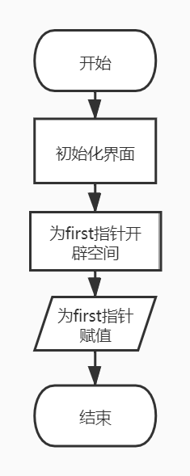

* + 1. 代码实现

1. **void** familytree::create(string name)//树初始化
2. {
3. first = **new** node;
4. first->name = name;
5. current = first;
6. }
   * 1. 结果显示

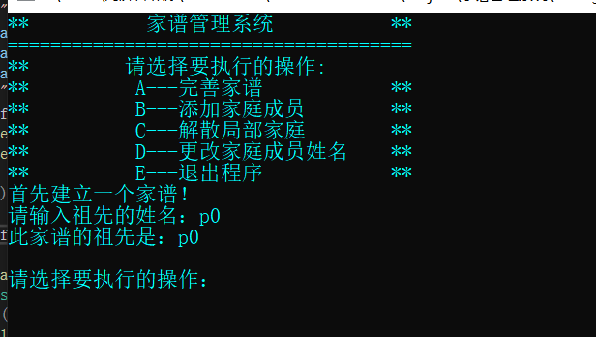

* 1. 遍历家谱的功能实现
     1. 流程图

这段代码使用的是非递归的前序遍历来实现树结构的遍历

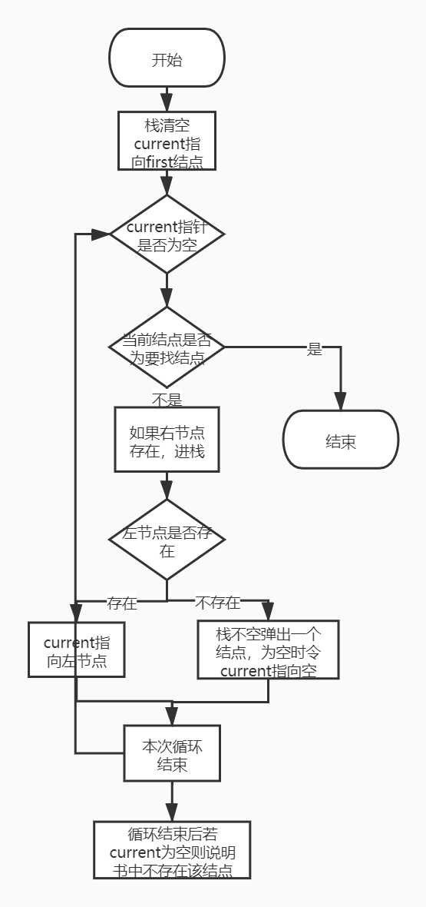

* + 1. 代码实现

1. **bool** familytree::traversal(string name)//遍历函数，如果没有该元素就返回false
2. {
3. s.empty();
4. current=first;
5. **while** (current!=NULL)
6. {
7. **if** (current->name == name) **return** **true**;
8. **if** (current->nextbrother != NULL)
9. {
10. s.push(current->nextbrother);
11. }
12. **if** (current->firstson != NULL) { current = current->firstson; }
13. **else**
14. {
15. **if** (s.isempty()!= 0)
16. {
17. current=s.pop();
18. }
19. **else** current = NULL;
20. }
21. }
22. **if** (current == NULL)
23. {
24. cout << "未能找到该成员" << endl<<endl;
25. **return** 0;
26. }
27. }
    1. 家谱中成员创建家庭的功能实现
       1. 流程图

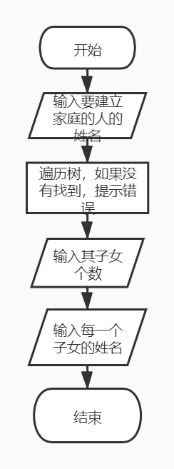

* + 1. 代码实现

1. **void** familytree::addfamily()//建立家庭操作
2. {
3. cout << "请输入要建立家庭的人的姓名：";
4. string name;
5. cin >> name;
6. **if** (traversal(name) == 0)  **return**;//如果没有找到，退出函数
7. cout << "请输入"<<name<<"的儿女人数：";
8. **int** num;
9. cin >> num;
10. **if** (num == 0)
11. {
12. cout << "该成员无子女"<<endl;
13. cout << endl;
14. **return**;
15. }
16. cout << "请依次输入"<<name<<"的儿女的姓名：";
17. string sonname;
18. cin >> sonname;
19. node* p = **new** node;
20. p->name = sonname;
21. current->firstson = p;
22. **for** (**int** i=1;i<num;i++)
23. {
24. cout << " ";
25. string nextname;
26. cin >> nextname;
27. node* q=**new** node;
28. q->name = nextname;
29. p->nextbrother = q;
30. p = p->nextbrother;
31. }
32. putname(current);
33. p = current->firstson;
34. cout << "的第一代子孙是";
35. **while** (p!=NULL)
36. {
37. putname(p);
38. cout << " ";
39. p = p->nextbrother;
40. }
41. cout << endl;
42. cout << endl;
43. }
    * 1. 结果显示

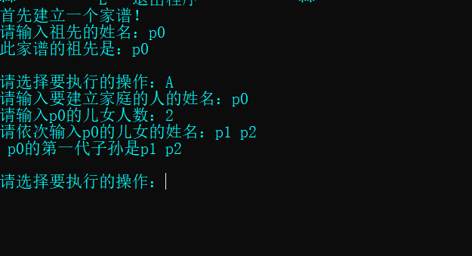

* 1. 家谱中添加家庭成员的功能实现
     1. 流程图

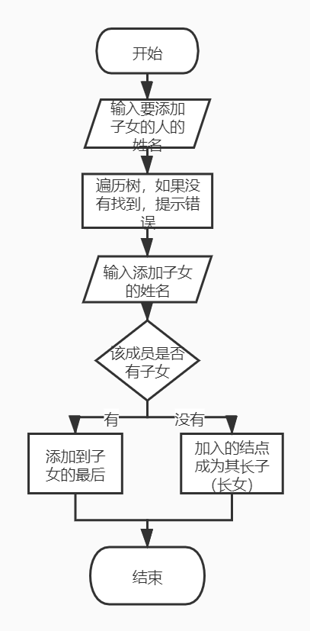

* + 1. 代码实现

1. **void** familytree::addpeople()//向家庭中添加成员的操作
2. {
3. cout << "请输入要添加的儿子（或女儿）的人的姓名：";
4. string name;
5. cin >> name;
6. **if** (traversal(name) == 0) **return**;
7. cout << "请输入"<<name<<"新添加的儿子（或女儿）的姓名：";
8. string sonname;
9. cin >> sonname;
10. node* p;
11. p = current->firstson;
12. node* q = **new** node;
13. q->name = sonname;
14. **if**(p==NULL)
15. {
16. current->firstson = q;
17. }
18. **else**
19. {
20. **while** (p->nextbrother!=NULL)
21. {
22. p = p->nextbrother;
23. }
24. p->nextbrother = q;
25. }
26. cout <<name<< "的第一代子孙是：";
27. p = current->firstson;
28. **while** (p!=NULL)
29. {
30. cout << p->name << " ";
31. p = p->nextbrother;
32. }
33. cout << endl;
34. cout << endl;
35. }
    * 1. 结果显示

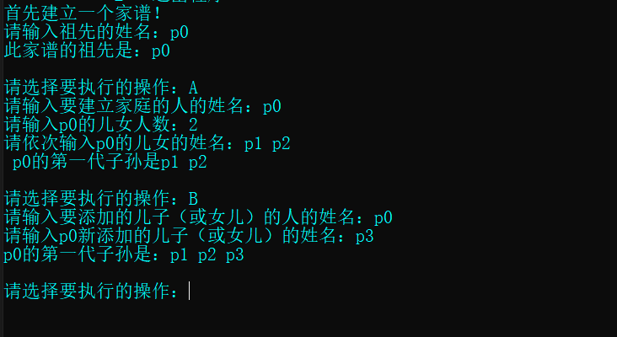

* 1. 家谱中解散局部家庭的功能实现
     1. 流程图

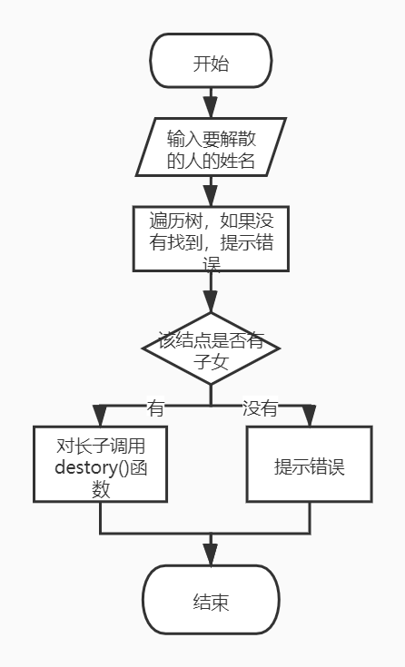

* + 1. 代码实现

1. **void** familytree::delfamily()//解散部分家庭的操作
2. {
3. cout << "请输入要解散家庭的人的姓名：";
4. string name;
5. cin >> name;
6. cout << "要解散家庭的人是："<<name<<endl;
7. **if**(traversal(name)==0) **return**;
8. node* p;
9. p = current->firstson;
10. **if** (p == NULL)
11. {
12. cout << "该成员没有子孙"<<endl;
13. **return**;
14. }
15. cout << name << "的第一代子孙是：";
16. **while** (p!=NULL)
17. {
18. cout << p->name<<" ";
19. p = p->nextbrother;
20. }
21. p = current->firstson;
22. destory(p);//调用destory()函数
23. current->firstson = NULL;
24. cout << endl;
25. cout << endl;
26. }
    * 1. 结果显示

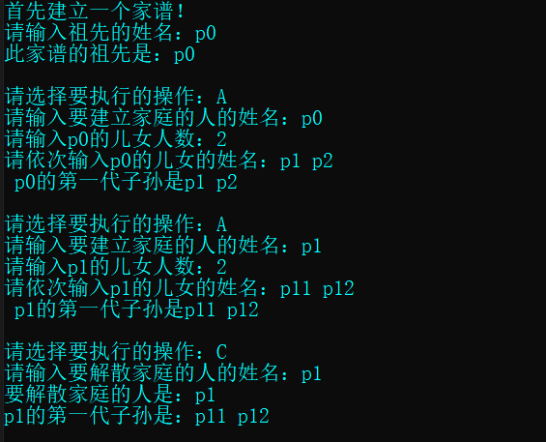

* 1. 更改家庭成员姓名的功能
     1. 流程图

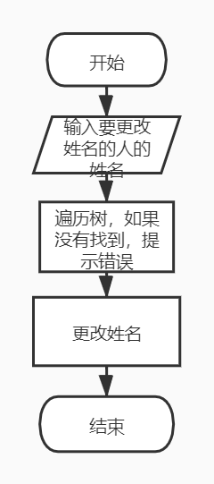

* + 1. 代码实现

1. **void** familytree::changename()//更改家庭成员姓名
2. {
3. cout << "请输入要更改姓名的人的目前姓名：";
4. string name;
5. cin >> name;
6. **if**(traversal(name)==0) **return**;
7. cout << "请输入更改后的名字：";
8. string change;
9. cin >> change;
10. cout << name << "已更名为" << change;
11. current->name = change;
12. cout << endl<<endl;
13. }
    * 1. 结果显示

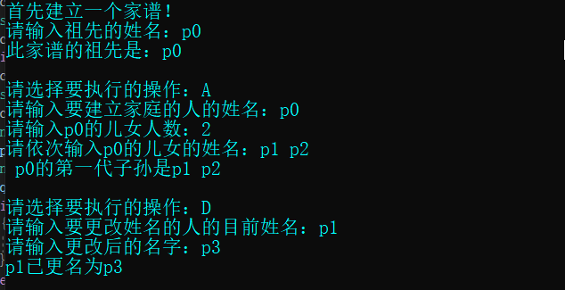

* 1. 退出程序功能

结果显示：

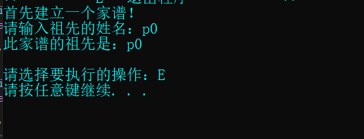

* 1. 主函数功能
     1. 流程图

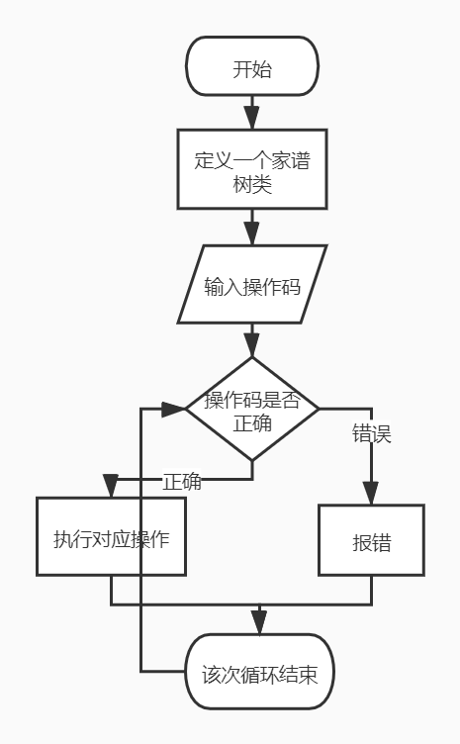

* + 1. 代码实现

1. **int** main()
2. {
3. familytree family;//建立一个家谱树
4. **char** judge;//定义操作码
5. cout << "请选择要执行的操作：";
6. **while** (cin>>judge)
7. {
8. **switch** (judge)
9. {
10. **case** 'A':
11. {
12. family.addfamily();
13. **break**;
14. }
15. **case** 'B':
16. {
17. family.addpeople();
18. **break**;
19. }
20. **case** 'C':
21. {
22. family.delfamily();
23. **break**;
24. }
25. **case** 'D':
26. {
27. family.changename();
28. **break**;
29. }
30. **case** 'E':
31. {
32. system("pause");
33. **return** 0;
34. }
35. **default**:
36. {
37. cout << "操作码有误！" << endl;
38. **break**;
39. }
40. }
41. cout << "请选择要执行的操作：";
42. }
43. }
44. 测试
    1. 边界情况测试
       1. 没有家庭成员时增添成员

目标：程序不崩溃，正常添加家庭成员

结果显示：

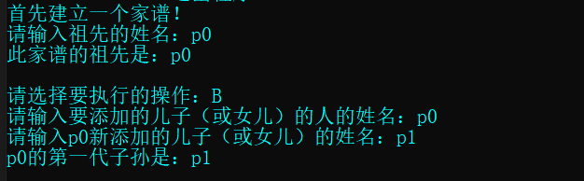

* + 1. 没有家庭成员时解散家庭

目标：程序不崩溃，提示该成员没有子女

结果显示：

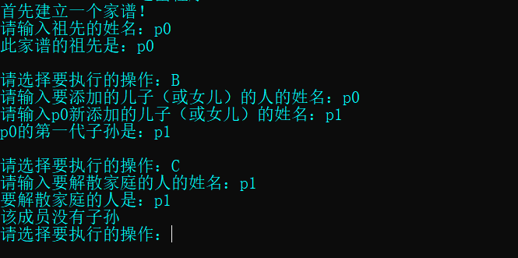

* 1. 错误测试
     1. 成员不存在

目标：因为成员遍历都是由函数traversal()来实现的，所以只需要测试一种操作情况下成员不存在即可。这里以新建家庭功能为例。

结果显示：

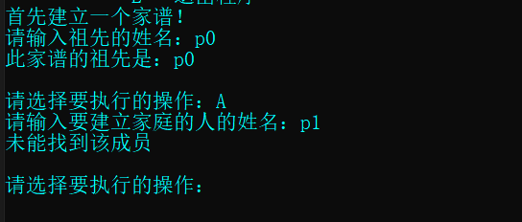

* + 1. 操作码错误

目标：程序不崩溃，显示错误信息

结果显示：



* + 1. 解散家庭的功能测试

在该段程序中，解散家庭使用的是destory()函数，destory()函数内部使用的是递归，这里进行测试解散家庭后原先的家庭成员是否在家谱树中出现。

结果显示：

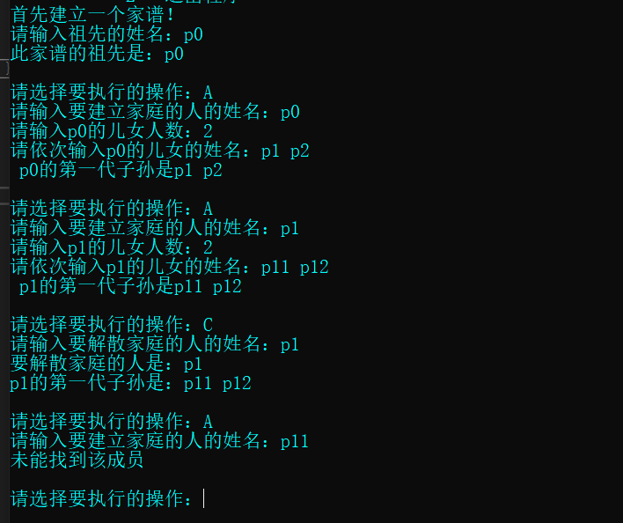

1. 优化方向

对于这段程序，依然有值得优化的方向。主要是考虑到现实生活中可能会存在家谱中重名的情况，所以程序中并没有对此进行处理，这就导致在遍历树时只会返回第一个访问到的成员，其他重名成员会被自动忽略掉，这是不好的，如果进行优化，可以向这个方向进行。